Отчет сделан на основе обработки из КАМИНА.

Поэтому всё выглядит кривовато.

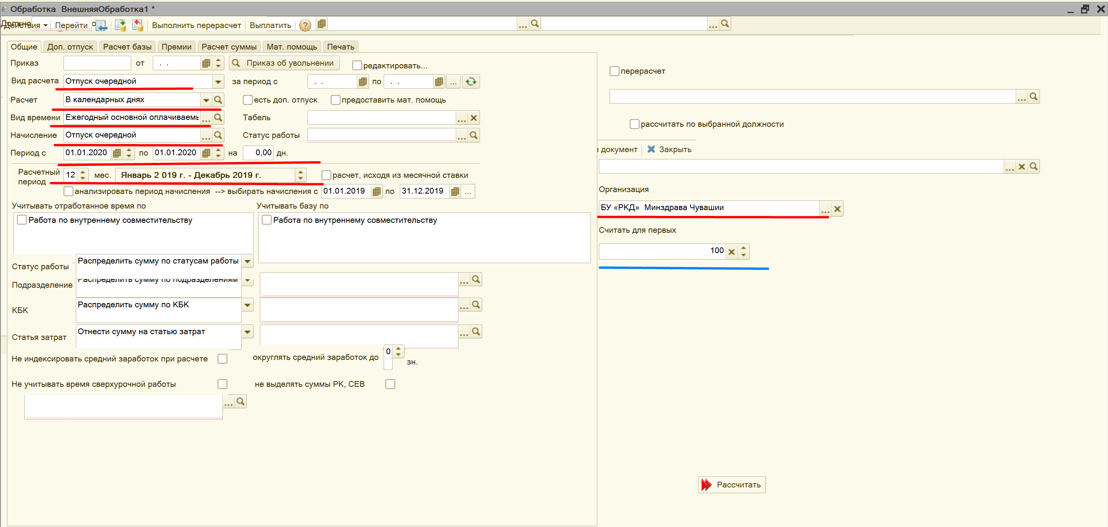

Все подчёркнутое красным надо заполнять!

Синим – опционально (если памяти не хватате) – если как на картинке указали 100 - будет выведен расчет для первых 100, возможно указать другое число. Если указан 0 - отчет формируется для всех.

И на закладке расчет базы так расставляем

